Study | Life | Fee | Sign up

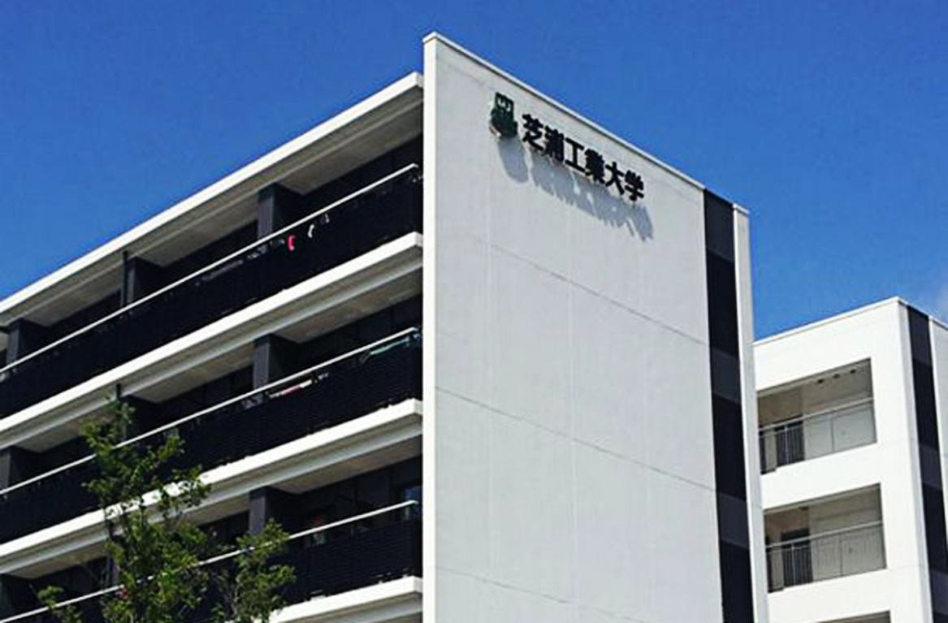Location

• 国家：日本
• 区划：关东
• 城市：东京

University Rank

• 东京私立理工科4名校之首

Information
• 创办时间：1927年
• 类别：私立大学
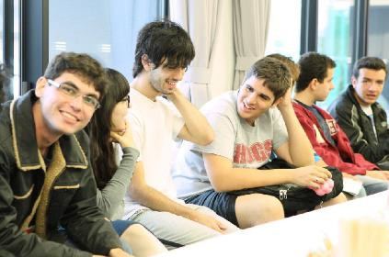• 校长：村上雅人

芝浦工业大学简称芝浦工业大，芝浦工大，为东京私立理工科4名校之首，是 日本科学与科技领域方面最顶尖的学府之一。
芝浦工业大学前身是1927年设立的东京高等工商学校，现在的芝浦工业大学 于1949年设置。 是被大学基准协会认定的34所国公私立大学之一。
芝浦工业大学以“坚持实学主义，从社会中学习，为社会做贡献”为建学精

神，在全球化的社会中致力于培养能够活跃在世界舞台上的技术性人才。

Intro. To Program
University
Introduction
”

Timetable

“

【项目课程】本项目由芝浦工业大学国际部统筹安排
项目开始
2018/07/22
项目结束
2018/08/05
报名截至
2018/05/31

【项目成果】项目结束时，学生将获得芝浦工业大学提供的项目结业证书
【课程实践】参加学生将亲手完成线控六足机器人的制作并进行竞赛
【食宿安排】餐饮自理（约2500日元/天），入住青年酒店或同等条件住宿
【签证保险】本项目含海外意外保险，签证费自理

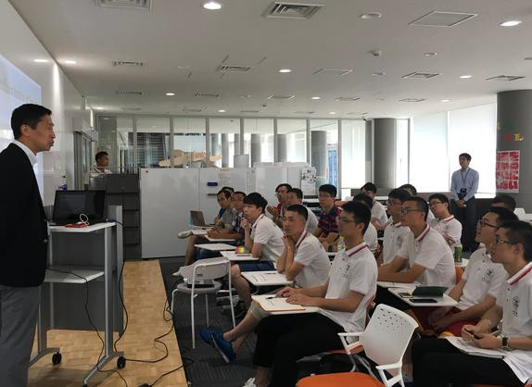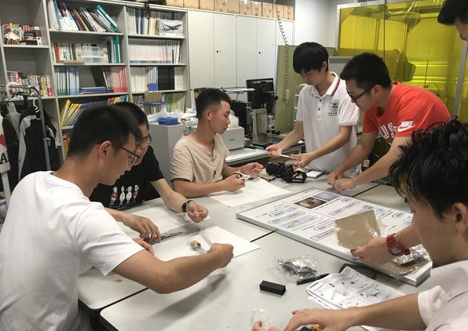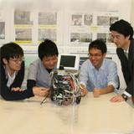
Study | Life | Fee | Sign up

Program Detail

在高龄少子化的当代社会，机器人是最有前景的科技。另外，机器人的研发也融合了多门学科。 参加该项目的学生，将亲自动手完成线控六足机器人的制作。在制作的过程中，参加学生可以学习到关于机
器人，机械装置，电路，编程的一系列知识。另外项目期间，参加学生还可以访问大学内外的相关实验室。在 学习知识，提高动手能力的同时也可以体会到日本大学实验室课题研究的乐趣。

Study | Life | Fee | Sign up

Professor Info.

松日乐 信人

所属 芝浦工业大学
学部 工学部 机械功能学科电子工学科
职称 教授
学位 工学博士（东京工业大学）

研究方向
人类与机器人共存技术 远程操作机器人 通用设计与机器人

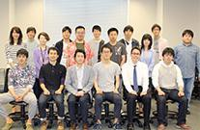Lab Info.

智能机械系统研究室

工学部 : 机械功能工学科
理工学研究科 :机械工学/功能控制系统
教授 : 松日乐 信人
所属学会 : 日本机械学会/计量自动控制学会/日本机器人学会

■ 研究主题
●机器人得机构及控制
●机器人得自律・远程控制
●人的动作支援

■ 研究室介绍 本研究室从事与活跃在人类生活中的机器人研究。实际上做出来的机器人智能的动起来，是非常有趣的，研究 也会成为兴趣。可以学习到很多先端技术，想尝试的事情层出不穷。

■ 社会贡献 在少子高龄社会，比起动作快力气大的机器人，在人的身边帮助人类活动的安全的温柔的机器人技术更加重要。 新创意的新机器人有很大的市场需求。

Study | Life | Fee | Sign up

Schedule

2018年夏 芝浦工业大学机器人主题短期课程
第一日 | 全天 | 全员到达日本东京、欢迎会
第二日 | 全天 | 前往芝浦工业大学 开课仪式／项目介绍 Ice breaking
第三日 | 全天 | 制作六足机器人 参观芝浦工业大学实验室
第四日 | 全天 | 制作六足机器人 参观芝浦工业大学实验室
第五日 | 全天 | 组装机器人电路 中途发表
第六日 | 全天 | 组装机器人电路 中途发表
第七日 | 全天 | 自由文化研修
第八日 | 全天 | 自由文化研修
第九日 | 全天 | 组装机器人电路 中途发表
第十日 | 全天 | 线控编程 参观其他大学实验室
第十一日 | 全天 | 线控编程 参观其他大学实验室
第十二日 | 全天 | 最终发表，竞赛
第十三日 | 全天 | 最终发表，竞赛 评审，结业仪式
第十四日 | 全天 | 自由文化研修
第十五日 | 全天 | 平安返回国内

Study | Life | Fee | Sign up

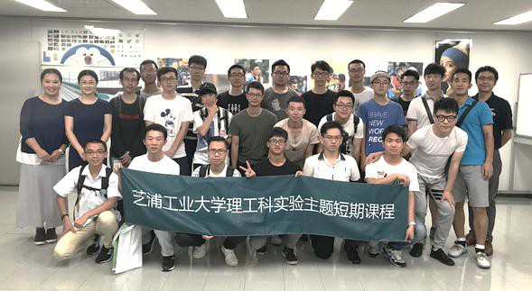Life Detail
【住宿】青年酒店或同级别住宿
【出行】公共交通或统一安排大巴
【通信】学生需自费办理网卡或wifi，主办 方可提供咨询服务
【保险】海外意外保险由主办方统一购买

Program Fee

日元/JPY
费用包含
学费、项目报名费、住宿费、欢迎会餐费，接送机、在日期间集体 活动交通费，海外意外保险费、材料国际邮费等。 接送机指定机场：东京成田或羽田机场。 接机指定时间：7月22日（11：00—16：00）指定时间外到达的同 学需自行前往住宿地点。
送机时间：8月5日
费用不含
签证费、国际往返机票（原则上统一订票）、个人护照办理费用、 餐费、上课期间住宿地至学校的往返交通费，自行出行交通费、行 李超重费、个人购物消费、其他“包含费用”以外的费用。

320000
（约18800人民币）

*以上日元对人民币汇率仅供参 考,请以当日银行官方价格为准

Qua ca on
• 大二以上在校生（限定15名）
• 电子工科相关专业学科学生
• 有机器人相关知识（机械，电 路，机电，编程等）
• 有基础的电路和焊接的经验

Instruction

• 报名邮箱：shdq@xf-world.org
• 咨询电话：021-5566-1085
合作校学生请直接向所在大学的负责老师报名

报名



确认

指导

出

